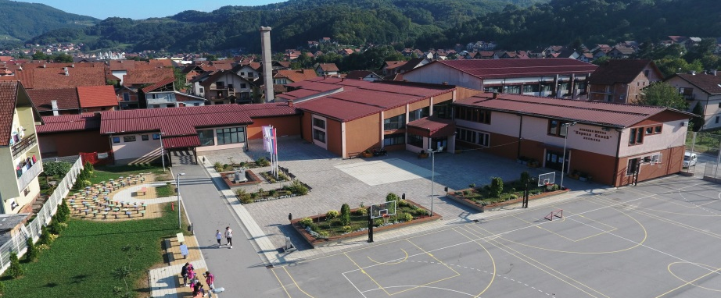
Поштовани родитељи будућих првака,
Упис ученика у први разред ОШ „Кирило Савић“ обавиће се у периоду од 01.04 - 06.04.2022. године у времену од 09 - 12сати код секретара школе или електронским путем преко Портала еУправе. За упис је потребно имати ЈМБГ једног родитеља и ЈМБГ детета које уписујете.
Приликом уписа добићете термин за испитивање зрелости детета за полазак у школу.
Радујемо се вашем доласку.

Директор школе
Невенка Милошевић

